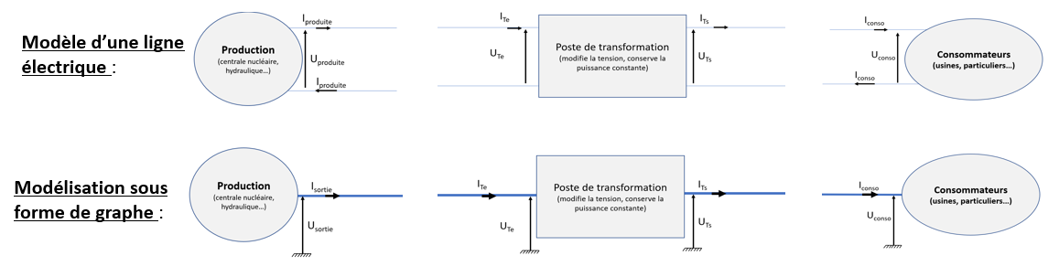

**Pourquoi transporte-t-on l’électricité sur des lignes haute tension ?**

**Modélisation des lignes électriques sous forme d’un graphe orienté**

**Exemple de graphe :**

L’énergie électrique est transportée dans des lignes électriques entre les lieux de production (centrale nucléaire, hydraulique, photovoltaïque…) et les lieux de consommation (maisons des particuliers, usines…)

Synthèse : Transport de l’électricité de la centrale au consommateur

04/01/2020

Term. Ens. Scientifique

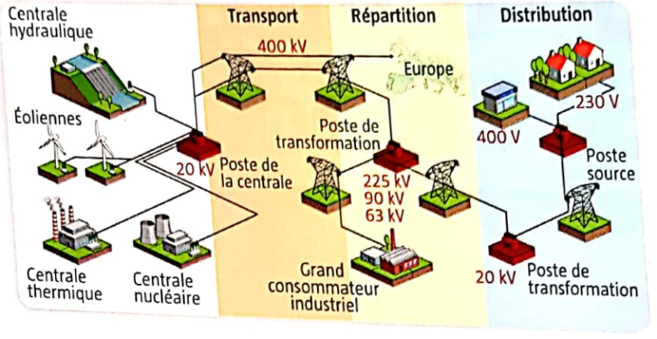

**Document 2- Schéma des lignes de transport de l’électricité**

04/01/2020

Term. Ens. Scientifique

Activité : Pourquoi transporte-t-on l’électricité sur des lignes très haute tension ?

**Document 1**- Mercredi 3 février 2021 à 8h02 précise, la ville de Sèvres a consommé une puissance électrique de 6,05 MW. On admet que la ville est alimentée *uniquement* par une petite centrale hydraulique située à 300 km de Sèvres. Pour simplifier le raisonnement, on suppose que cette centrale hydraulique alimente *uniquement* la ville de Sèvres.

A la sortie de la centrale, le courant électrique est de 309 A et la tension est U1 = 20kV. Au **poste de transformation** situé à la sortie de la centrale, on passe de U1 à U2= 400kV. Ensuite, cette tension U2 est abaissée à U3= 63kV au niveau du poste de transformation régional. Enfin, la tension est abaissée à U4 = 230V une fois arrivé au **poste de transformation** de Sèvres pour être distribuée dans nos maisons (c’est cette valeur de tension que l’on a dans nos prises électriques).

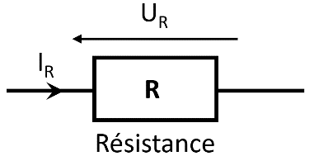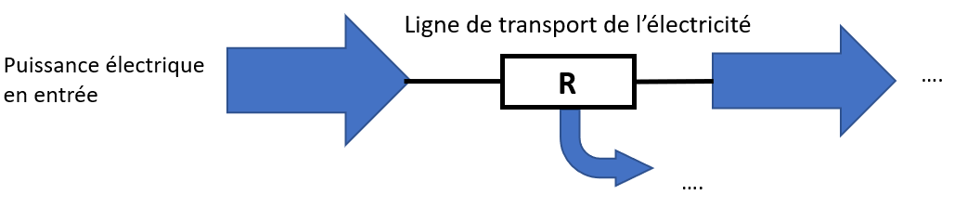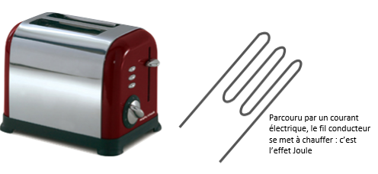

**Document 4 – Résistance d’un fil électrique**

Les électriciens modélisent la résistance d’un conducteur électrique par le symbole suivant :

La résistance d’un matériau s’exprime en Ohm (symbole : $Ω)$. Plus le câble est long, plus sa résistance sera grande.

Il y a un lien entre la tension $U_{R}$ aux bornes de la résistance, l’intensité $I_{R}$ traversant la résistance et la résistance $R :$

$U_{R}=R×I_{R}$ (Loi d’Ohm)

**Document 3- Comment le grille-pain chauffe le pain ?**

Lorsqu’un courant électrique circule dans un fil conducteur, ce dernier se met à chauffer car les électrons « frottent » dans le matériau : c’est **l’effet Joule** [James Joule, Physicien anglais du XIXe siècle]. En électricité, on ne parle pas vraiment de « frottement » mais de **résistance**. La quasi-totalité des matériaux conducteurs opposent une résistance aux électrons et donc se mettent à chauffer.

Dans un grille-pain, on exploite l’effet Joule : un conducteur résistant est alimenté par un courant électrique. L’énergie thermique dégagée permet de faire griller le pain.

1. En vous inspirant du schéma du document 1, représenter la ligne de transport entre la centrale hydraulique et la ville de Sèvre.
2. Reporter correctement sur ce graphe, les différentes valeurs de tensions électriques (U1, U2, U3 et U4 )
3. Quelle est la puissance délivrée par la centrale hydraulique au réseau électrique ?

En déduire les valeurs de courants électriques théoriques (I1, I2, I3, I4) en entrée et en sortie de chaque poste de transformation. Pour cette question, on suppose qu’il n’y a pas de pertes sur la ligne.

On remarque que plus la tension est élevée, plus l’intensité est ……………… .

1. En réalité, il y a des pertes lors du transport de l’électricité. Comparer la puissance produite par la centrale et la puissance reçue par la ville de Sèvres (donnée dans le document 1). Evaluer en pourcentage la part de puissance électrique perdue pendant le transport. Expliquer pourquoi il y a des pertes et compléter le schéma ci-dessous.
2. Quels symboles électriques faudrait-il ajouter sur chaque ligne électrique du graphe de la question 1 pour que les pertes soient visibles.
3. En utilisant la formule de la puissance électrique et la loi d’ohm, montrer que la puissance dissipée sous forme de chaleur dans un conducteur résistant vaut $P_{R}=R×I_{R}^{ 2}$.
4. A l’aide de la question 3 et de la question 6, expliquer l’intérêt de transporter l’électricité avec des lignes très haute tension. (400 kV)